# Работа на сервере

## Смольняков Данил Евгеньевич

## г. Москва

## 2.1 Знакомство с сервером

1. Суть задания: Определение возможностей использования удаленного сервера  
   Конкретный вопрос: Для каких задач подходит удаленный сервер?  
   Правильный ответ: Хранение больших объемов данных; Выполнение сложных вычислений; Хранение конфиденциальных данных; Хранение общедоступных данных  
   Вывод: Удаленный сервер универсален для хранения и обработки любых данных.  
   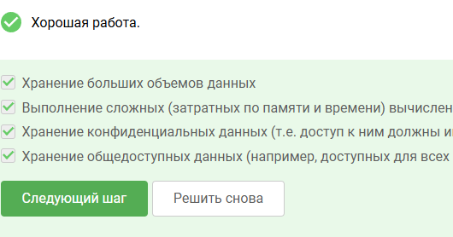

2.Суть задания: Безопасность передачи SSH-ключей  
Конкретный вопрос: Какой ключ безопасно пересылать?  
Правильный ответ: id_rsa.pub  
Вывод: Публичный ключ безопасен для передачи.  
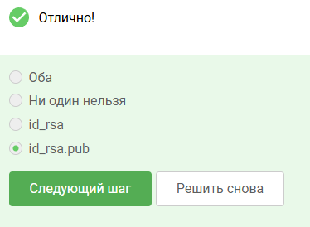

## 2.2 Обмен файлами

1.Суть задания: Копирование папки с содержимым на сервер  
Конкретный вопрос: Как скопировать папку рекурсивно?  
Правильный ответ: scp -r stepic username@server:~/  
Вывод: Флаг -r обеспечивает рекурсивное копирование.  
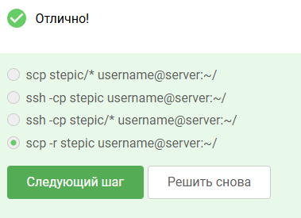

2.Суть задания: Устранение проблем с установкой пакета через apt-get  
Конкретный вопрос: Проверка места на диске; sudo apt-get update; sudo apt-get upgrade; Проверка интернет соединения  
Правильный ответ: sudo apt-get update; Проверка интернет соединения  
Вывод: Обновление репозиториев и интернет обязательны для установки  
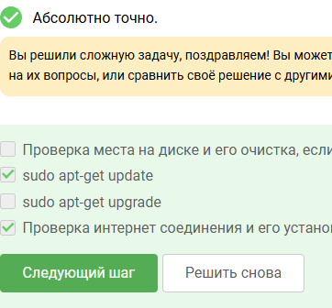

## 2.3. Запуск приложений

1. Суть задания: Способы получения справки о программе  
   Конкретный вопрос: program ?!; man program; program --help; help program  
   Правильный ответ: man program; program --help; help program  
   Вывод: Основные способы - man и --help.  
   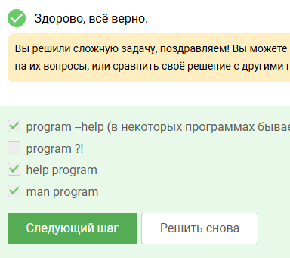
2. Суть задания: Определение поддерживаемых форматов входных данных FastQC  
   Конкретный вопрос: seq; fastqc; bam_mapped; sam_mapped; fasta  
   Правильный ответ: fastq; bam; sam  
   Вывод: FastQC поддерживает bam и sam форматы.  
   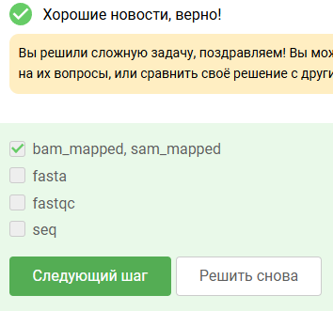

## 2.4 Контроль запускаемых программ

1. Суть задания: Определение состояния фоновых процессов после манипуляций  
   Конкретный вопрос: Какие программы будут видны в jobs после последовательности команд?  
   Правильный ответ: Только о program2,3  
   Вывод: program1 завершен, program2 приостановлен, program3 активен.  
   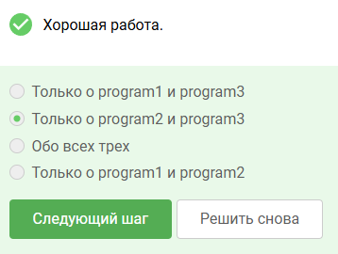
2. Суть задания: Сравнение идентификаторов процессов в jobs, top и ps  
   Конкретный вопрос: Одинаковы ли ID процессов в этих утилитах?  
   Правильный ответ: У ps и top одинаковые.  
   Вывод: Каждая утилита использует свой тип идентификатора, кроме ps и top.  
   

## 2.5 Многопоточные приложения

1. Суть задания: Потребление CPU остановленным многопоточным приложением  
   Конкретный вопрос: Сколько % CPU использует приложение после Ctrl+Z?  
   Правильный ответ: 0% CPU  
   Вывод: Остановленные процессы не потребляют процессорное время.  
   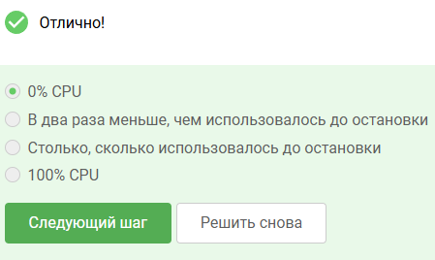
2. Суть задания: Потребление памяти остановленным процессом  
   Конкретный вопрос: Сколько памяти занимает приложение после Ctrl+Z?  
   Правильный ответ: Столько, сколько оно потребляло в момент остановки  
   Вывод: Остановка не освобождает выделенную память.  
   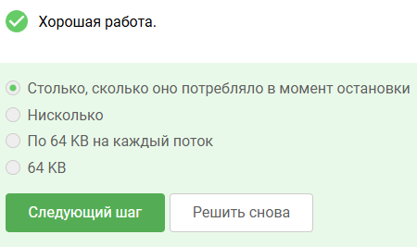

## 2.6 Менеджер терминала tmux

1. Суть задания: Поведение приостановленного процесса при вызове fg в другой вкладке терминала  
   Конкретный вопрос: Что произойдет при вызове fg в другой вкладке?  
   Правильный ответ: Терминал сообщит, что нет процесса для запуска в fg  
   Вывод: У каждой вкладки терминала свой набор процессов.  
   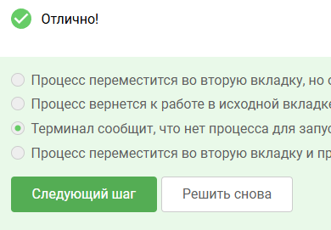
2. Суть задания: Поведение tmux при выполнении exit в последней вкладке  
   Конкретный вопрос: Что произойдет при exit в последней вкладке tmux?  
   Правильный ответ: tmux завершит работу  
   Вывод: Закрытие последней вкладки завершает tmux-сессию.  
   